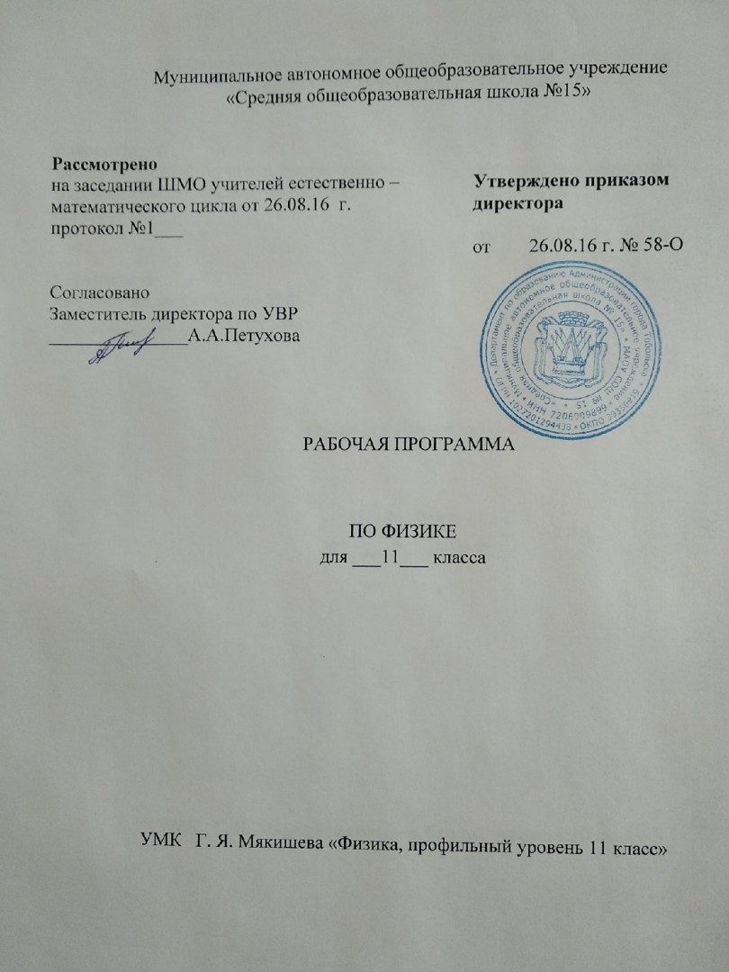
I.ПОЯСНИТЕЛЬНАЯ ЗАПИСКА

Рабочая программа разработана на основе следующих документов:
- Федеральный компонент государственного образовательного стандарта, утвержденный Приказом Минобразования РФ № 1089 от 05.03.2004 c изменениями;
- Примерная программа среднего общего образования по физике, профильный уровень.
Изучение физики в образовательных учреждениях среднего (полного) общего образования направлено на достижение следующих целей и задач:
- освоение знаний о методах научного познания природы; современной физической картине мира: свойствах вещества и поля, пространственно-временных закономерностях, динамических и статистических законах природы, элементарных частицах и фундаментальных взаимодействиях, строении и эволюции Вселенной; знакомство с основами фундаментальных физических теорий: классической механики, молекулярно-кинетической теории, термодинамики, классической электродинамики, специальной теории относительности, квантовой теории;
- овладение умениями проводить наблюдения, планировать и выполнять эксперименты, обрабатывать результаты измерений, выдвигать гипотезы и строить модели, устанавливать границы их применимости;
- применение знаний по физике для объяснения явлений природы, свойств вещества, принципов работы технических устройств, решения физических задач, самостоятельного приобретения и оценки достоверности новой информации физического содержания, использования современных информационных технологий для поиска, переработки и предъявления учебной и научно-популярной информации по физике;
- развитие познавательных интересов, интеллектуальных и творческих способностей в процессе решения физических задач и самостоятельного приобретения новых знаний, выполнения экспериментальных исследований, подготовки докладов, рефератов и других творческих работ;
- воспитание духа сотрудничества в процессе совместного выполнения задач, уважительного отношения к мнению оппонента, обоснованности высказываемой позиции, готовности к морально-этической оценке использования научных достижений, уважения к творцам науки и техники, обеспечивающим ведущую роль физики в создании современного мира техники;
- использование приобретенных знаний и умений для решения практических, жизненных задач, рационального природопользования и защиты окружающей среды, обеспечения безопасности жизнедеятельности человека и общества.
Физика как наука о наиболее общих законах природы, выступая в качестве учебного предмета в школе, вносит существенный вклад в систему знаний об окружающем мире. Она раскрывает роль науки в экономическом и культурном развитии общества, способствует формированию современного научного мировоззрения. Для решения задач формирования основ научного мировоззрения, развития интеллектуальных способностей и познавательных интересов школьников в процессе изучения физики основное внимание следует уделять не передаче суммы готовых знаний, а знакомству с методами научного познания окружающего мира, постановке проблем, требующих от учащихся самостоятельной деятельности по их разрешению.
Гуманитарное значение физики как составной части общего образовании состоит в том, что она вооружает школьника научным методом познания, позволяющим получать объективные знания об окружающем мире.
Знание физических законов необходимо для изучения химии, биологии, физической географии, технологии, ОБЖ.
Курс физики структурируется на основе физических теорий: механика, молекулярная физика, электродинамика, электромагнитные колебания и волны, квантовая физика.
Особенностью предмета физика является и тот факт, что овладение основными физическими понятиями и законами стало необходимым практически каждому человеку в современной жизни.
Используемый математический аппарат не выходит за рамки школьной программы по элементарной математике и соответствует уровню математических знаний у учащихся данного возраста.
Программа предусматривает использование Международной системы единиц СИ.
Резерв свободного учебного времени (35 часов) распределён согласно таблице в Приложении 1.

3. Данная программа конкретизирует содержание предметных тем образовательного стандарта, показывает последовательность изучения разделов физики по годам обучения, адаптирована к учебникам:

- Физика. Электродинамика (профильный уровень) 10-11 кл. Профильный уровень: учеб. для общеобразоват. учреждений / Г.Я. Мякишев. – 10-е изд., стереотип. – М.:Просвещение, 2017. – 476, [4]с. : ил.

- Физика. Колебания и волны. 11 кл. Профильный уровень: учеб. для общеобразоват. учреждений / Г.Я. Мякишев. – 9-е изд., стереотип. – М.: Просвещение, 2017. – 287, [1]с. : ил.

- Физика. Оптика. Квантовая физика. 11 кл. Профильный уровень: учеб. для общеобразоват. учреждений / Г.Я. Мякишев. – 9-е изд., стереотип. – М.:Просвещение, 2017. – 462, [2]с. : ил.
Программа определяет минимальный набор опытов, демонстрируемых учителем в классе, лабораторных и практических работ, выполняемых учащимися.

II. СОДЕРЖАНИЕ УЧЕБНОГО ПРЕДМЕТА «Физика 11 класс профиль».

Магнитное поле (10 ч)
Магнитный поток. Закон электромагнитной индукции Фарадея. Вихревое электрическое поле. Правило Ленца. Самоиндукция. Индуктивность. Энергия магнитного поля.
Демонстрации Зависимость ЭДС индукции от скорости изменения магнитного потока. Зависимость ЭДС самоиндукции от скорости изменения силы тока и индуктивности проводника.
Лабораторные работы Изучение явления электромагнитной индукции.
Механические и электромагнитные колебания и волны (63 ч)
Механические колебания. Амплитуда, период, частота, фаза колебаний. Уравнение гармонических колебаний. Свободные и вынужденные колебания. Резонанс. Автоколебания. Механические волны. Поперечные и продольные волны. Длина волны. Уравнение гармонической волны. Свойства механических волн: отражение, преломление, интерференция, дифракция.Звуковые волны.
Колебательный контур. Свободные электромагнитные колебания. Вынужденные электромагнитные колебания. Переменный ток. Действующие значения силы тока и напряжения. Конденсатор и катушка в цепи переменного тока. Активное сопротивление. Электрический резонанс. Трансформатор. Производство, передача и потребление электрической энергии.
Электромагнитное поле.Вихревое электрическое поле.Скорость электромагнитных волн. Свойства электромагнитных волн.Принципы радиосвязи и телевидения. Свет как электромагнитная волна. Скорость света. Интерференция света. Когерентность. Дифракция света. Дифракционная решетка. Поляризация света. Законы отражения и преломления света. Полное внутреннее отражение. Дисперсия света. Различные виды электромагнитных излучений, их свойства и практические применения. Формула тонкой линзы. Оптические приборы. Разрешающая способность оптических приборов. Постулаты специальной теории относительности Эйнштейна. Пространство и время в специальной теории относительности. Полная энергия. Энергия покоя. Релятивистский импульс. Связь полной энергии с импульсом и массой тела.Дефект массы и энергия связи.
Демонстрации Свободные колебания груза на нити и на пружине. Запись колебательного движения. Вынужденные колебания. Резонанс. Автоколебания. Поперечные и продольные волны. Отражение и преломление волн. Дифракция и интерференция волн. Частота колебаний и высота тона звука. Свободные электромагнитные колебания. Осциллограмма переменного тока. Конденсатор в цепи переменного тока. Катушка в цепи переменного тока. Резонанс в последовательной цепи переменного тока. Сложение гармонических колебаний. Генератор переменного тока. Трансформатор. Излучение и прием электромагнитных волн. Отражение и преломление электромагнитных волн. Интерференция и дифракция электромагнитных волн. Поляризация электромагнитных волн. Модуляция и детектирование высокочастотных электромагнитных колебаний. Детекторный радиоприемник. Интерференция света. Дифракция света. Полное внутреннее отражение света. Получение спектра с помощью призмы. Получение спектра с помощью дифракционной решетки. Поляризация света. Спектроскоп. Фотоаппарат. Проекционный аппарат. Микроскоп. Лупа Телескоп
Лабораторные работы Измерение ускорения свободного падения. Измерение показателя преломления стекла. Расчет и получение увеличенных и уменьшенных изображений с помощью собирающей линзы. Оценка длины световой волны по наблюдению дифракции на щели.

Квантовая физика (33 ч)
Гипотеза М.Планка о квантах. Фотоэффект. Опыты А.Г.Столетова. Уравнение А.Эйнштейна для фотоэффекта. Фотон. Опыты П.Н.Лебедева и С.И.Вавилова.
Планетарная модель атома. Квантовые постулаты Бора и линейчатые спектры. Гипотеза де Бройля о волновых свойствах частиц. Дифракция электронов.Соотношение неопределенностей Гейзенберга.Спонтанное и вынужденное излучение света. Лазеры.
Модели строения атомного ядра. Ядерные силы. Нуклонная модель ядра. Энергия связи ядра. Ядерные спектры. Ядерные реакции. Цепная реакция деления ядер. Ядерная энергетика. Термоядерный синтез. Радиоактивность. Дозиметрия. Закон радиоактивного распада. Статистический характер процессов в микромире. Элементарные частицы. Фундаментальные взаимодействия. Законы сохранения в микромире.
Демонстрации Фотоэффект. Линейчатые спектры излучения. Лазер. Счетчик ионизирующих частиц. Камера Вильсона. Фотографии треков заряженных частиц.
Лабораторные работы Наблюдение линейчатых спектров Изучение треков заряженных частиц по готовым фотографиям
Строение Вселенной (8 ч)
Солнечная система. Звезды и источники их энергии. Современные представления о происхождении и эволюции Солнца и звезд. Наша Галактика. Другие галактики. Пространственные масштабы наблюдаемой Вселенной. Применимость законов физики для объяснения природы космических объектов. «Красное смещение» в спектрах галактик. Современные взгляды на строение и эволюцию Вселенной.
Демонстрации Фотографии Солнца с пятнами и протуберанцами. Фотографии звездных скоплений и газопылевых туманностей. Фотографии галактик.
Наблюдения 1. Наблюдение солнечных пятен.2. Обнаружение вращения Солнца.3. Наблюдения звездных скоплений, туманностей и галактик.

Ш.ТРЕБОВАНИЯ К УРОВНЮ ПОДГОТОВКИ ВЫПУСКНИКОВ
ОБРАЗОВАНИЯ
В результате изучения физики на профильном уровне ученик должен
знать/понимать
- смысл понятий: физическое явление, физическая величина, модель, гипотеза, принцип, постулат, теория, пространство, время, инерциальная система отсчета, материальная точка, вещество, взаимодействие, идеальный газ, резонанс, электромагнитные колебания, электромагнитное поле, электромагнитная волна, атом, квант, фотон, атомное ядро, дефект массы, энергия связи, радиоактивность, ионизирующее излучение, планета, звезда, галактика, Вселенная;
- смысл физических величин: перемещение, скорость, ускорение, масса, сила, давление, импульс, работа, мощность, механическая энергия, момент силы, период, частота, амплитуда колебаний, длина волны, внутренняя энергия, средняя кинетическая энергия частиц вещества, абсолютная температура, количество теплоты, удельная теплоемкость, удельная теплота парообразования, удельная теплота плавления, удельная теплота сгорания, элементарный электрический заряд, напряженность электрического поля, разность потенциалов, электроемкость, энергия электрического поля, сила электрического тока, электрическое напряжение, электрическое сопротивление, электродвижущая сила, магнитный поток, индукция магнитного поля, индуктивность, энергия магнитного поля, показатель преломления, оптическая сила линзы;
- смысл физических законов, принципов и постулатов (формулировка, границы применимости): законы динамики Ньютона, принципы суперпозиции и относительности, закон Паскаля, закон Архимеда, закон Гука, закон всемирного тяготения, законы сохранения энергии, импульса и электрического заряда, основное уравнение кинетической теории газов, уравнение состояния идеального газа, законы термодинамики, закон Кулона, закон Ома для полной цепи, закон Джоуля-Ленца, закон электромагнитной индукции, законы отражения и преломления света, постулаты специальной теории относительности, закон связи массы и энергии, законы фотоэффекта, постулаты Бора, закон радиоактивного распада;
- вклад российских и зарубежных ученых, оказавших наибольшее влияние на развитие физики;
уметь
- описывать и объяснять результаты наблюдений и экспериментов: независимость ускорения свободного падения от массы падающего тела; нагревание газа при его быстром сжатии и охлаждение при быстром расширении; повышение давления газа при его нагревании в закрытом сосуде; броуновское движение; электризация тел при их контакте; взаимодействие проводников с током; действие магнитного поля на проводник с током; зависимость сопротивления полупроводников от температуры и освещения; электромагнитная индукция; распространение электромагнитных волн; дисперсия, интерференция и дифракция света; излучение и поглощение света атомами, линейчатые спектры; фотоэффект; радиоактивность;
- приводить примеры опытов, иллюстрирующих, что: наблюдения и эксперимент служат основой для выдвижения гипотез и построения научных теорий; эксперимент позволяет проверить истинность теоретических выводов; физическая теория дает возможность объяснять явления природы и научные факты; физическая теория позволяет предсказывать еще неизвестные явления и их особенности; при объяснении природных явлений используются физические модели; один и тот же природный объект или явление можно исследовать на основе использования разных моделей; законы физики и физические теории имеют свои определенные границы применимости;
- описывать фундаментальные опыты, оказавшие существенное влияние на развитие физики;
- применять полученные знания для решения физических задач;
- определять: характер физического процесса по графику, таблице, формуле; продукты ядерных реакций на основе законов сохранения электрического заряда и массового числа;
- измерять: скорость, ускорение свободного падения; массу тела, плотность вещества, силу, работу, мощность, энергию, коэффициент трения скольжения, влажность воздуха, удельную теплоемкость вещества, удельную теплоту плавления льда, электрическое сопротивление, ЭДС и внутреннее сопротивление источника тока, показатель преломления вещества, оптическую силу линзы, длину световой волны; представлять результаты измерений с учетом их погрешностей;
- приводить примеры практического применения физических знаний: законов механики, термодинамики и электродинамики в энергетике; различных видов электромагнитных излучений для развития радио- и телекоммуникаций; квантовой физики в создании ядерной энергетики, лазеров;
- воспринимать и на основе полученных знаний самостоятельно оценивать информацию, содержащуюся в сообщениях СМИ, научно-популярных статьях; использовать новые информационные технологии для поиска, обработки и предъявления информации по физике в компьютерных базах данных и сетях (сети Интернет);
использовать приобретенные знания и умения в практической деятельности и повседневной жизни для:
- обеспечения безопасности жизнедеятельности в процессе использования транспортных средств, бытовых электроприборов, средств радио- и телекоммуникационной связи;
- анализа и оценки влияния на организм человека и другие организмы загрязнения окружающей среды;
- рационального природопользования и защиты окружающей среды;
- определения собственной позиции по отношению к экологическим проблемам и поведению в природной среде;
- приобретения практического опыта деятельности, предшествующей профессиональной, в основе которой лежит данный учебный предмет.

